Tuần: 19 Ngày soạn: 07/01/2023
Tiết: 44 Ngày dạy: 09/01/2023
Tiết: 45 Ngày dạy: 12/01/2023

TỈ LỆ THỨC
Thời gian thực hiện: (02 tiết)
I. Mục tiêu
1. Về kiến thức:
– Nhận biết được tỉ lệ thức và các tính chất của tỉ lệ thức.
2. Về năng lực:
* Năng lực riêng:
– Vận dụng được tính chất của tỉ lệ thức trong giải toán
- Giải được một số bài toán có nội dung thực tiễn liên quan đến tỉ lệ thức.
* Năng lực chung:
- Năng lực giao tiếp toán học: Sử dụng được ngôn ngữ toán học kết hợp với ngôn ngữ thông thường để biểu đạt các nội dung toán học cũng như thể hiện chứng cứ, cách thức và kết quả lập luận
- Năng lực tư duy và lập luận toán học, năng lực giải quyết vấn đề toán học: Thực hiện được việc lập luận hợp lí khi giải quyết vấn đề; Sử dụng được các kiến thức, kĩ năng toán học tương thích để giải quyết vấn đề.
3. Về phẩm chất:
Bồi dưỡng hứng thú học tập, ý thức làm việc nhóm, ý thức tìm tòi, khám phá và sáng tạo.
II. Thiết bị dạy học và học liệu
1. Giáo viên: SGK, máy chiếu.
2. Học sinh: SGK, thước thẳng.
III. Tiến trình dạy học
TIẾT 1
1. Hoạt động 1: Mở đầu (5 phút)
a) Mục tiêu: Làm cho HS có những nhận biết được nội dung sẽ học trong chương, trong bài. Tạo không khí vui tươi cho tiết học
b) Nội dung: GV chiếu các tình huống, hình ảnh. HS suy nghĩ về vấn đề GV đưa ra.
c) Sản phẩm: Không yêu cầu HS TL câu hỏi
d) Tổ chức thực hiện:
Hoạt động của GV và HS | Nội dung
* GV giao nhiệm vụ học tập:  GV chiếu nội dung chương VI, giới thiệu chương VI.  Chiếu hình ảnh lá cờ, GV đặt tình huống vào bài mới.  * HS thực hiện nhiệm vụ:  - HS quan sát, lắng nghe và ghi nhớ.  * Báo cáo, thảo luận:  * Kết luận, nhận định:  - GV giới thiệu bài 20. Tỉ lệ thức | SL 1-3
2. Hoạt động 2: Hình thành kiến thức
Hoạt động 2.1: Tỉ lệ thức (40 phút)
a) Mục tiêu:
- Nhận biết được khái niệm tỉ lệ thức.
b) Nội dung:
- HS thực hiện yêu cầu của GV.
- Phát biểu được khái niệm tỉ lệ thức.
- Làm các bài tập: ?, luyện tập, vận dụng (SGK).
c) Sản phẩm:
- khái niệm tỉ lệ thức.
- Lời giải các bài tập
d) Tổ chức thực hiện:
Hoạt động của GV và HS | Nội dung
* GV giao nhiệm vụ học tập 1:  - YCHS HĐN (5p) thực hiện hoạt động 1 (GV chiếu hd cách làm HĐ 1).  * HS thực hiện nhiệm vụ 1:  - HĐN 5p thực hiện HĐ1  - GV có thể hd, giúp đỡ  * Báo cáo, thảo luận 1:  - Đại diện các nhóm báo cáo.  - GV chiếu bài của các nhóm.  - HS cả lớp quan sát, chia sẻ.  * Kết luận, nhận định 1:  - GV khẳng định lại câu trả lời của HS  - GV hd HS khái quát hóa thành khái niệm tỉ lệ thức.  - Yêu cầu HS đọc khái niệm  - GV nêu chú ý trong SGK trang 83. | 1. Tỉ lệ thức  a) Nhận biết tỉ lệ thức  HĐ 1:  a) Tỉ số giữa chiều rộng và chiều dài của lá cờ:  Viết dưới dạng phân số tối giản:  b) 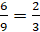  * Khái niệm: SGK tr 5  * Chú ý: SGK
* GV giao nhiệm vụ học tập 2:  - Nêu điều kiện để hai tỉ số lập được thành tỉ lệ thức?  - Vận dụng kiểm tra hai tỉ số sau có lập thành tỉ lệ thức không?  10:15 và  * HS thực hiện nhiệm vụ 2:  - HS HĐCN lần lượt thực hiện các nhiệm vụ trên.  * Báo cáo, thảo luận 2:  - 1 HS đứng tại chỗ TL câu hỏi.  - 1 HS lên bảng trình bày bài tập  - HS cả lớp theo dõi, chia sẻ lần lượt từng câu.  * Kết luận, nhận định 2:  - GV chính xác hóa các kết quả và nhận xét mức độ hoàn thành của HS.  - GV nhấn mạnh lưu ý của bạn Tròn. | Ví dụ  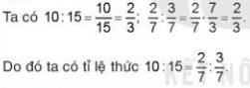
* GV giao nhiệm vụ học tập 3:  - HĐCN làm luyện tập  - HĐN cặp 2p thảo luận phần tranh luận.  * HS thực hiện nhiệm vụ 3:  - HS HĐCN làm luyện tập.  - Thảo luận cặp đôi phần tranh luận.  * Báo cáo, thảo luận 3:  - 1 HS đứng tại chỗ TL phần luyện tập.  - Đại diện 1 cặp HS trình bày quan điểm của mình trong phần tranh luận.  - HS cả lớp theo dõi, chia sẻ lần lượt từng câu.  * Kết luận, nhận định 3:  - GV chính xác hóa các kết quả và nhận xét mức độ hoàn thành của HS.  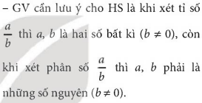 | c) Luyện tập  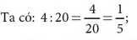  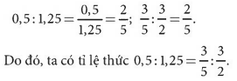
* GV giao nhiệm vụ học tập 4:  - YCHS đọc đề bài, gv chiếu lên bảng.  - YCHS trả lời các câu hỏi:  Để xem Nam mô phỏng đúng chưa ta cần xét những tỉ số nào?  Hai tỉ số trên cần có mối quan hệ như thế nào thì Nam làm đúng?  - Yêu cầu 1 HS lên bảng trình bày.  * HS thực hiện nhiệm vụ 4:  - HS HĐCN làm thực hiện yêu cầu của GV.  * Báo cáo, thảo luận 4:  - 1 HS lên bảng trình bày.  - HS cả lớp theo dõi, chia sẻ lần lượt từng câu.  * Kết luận, nhận định 4:  - GV chính xác hóa các kết quả và nhận xét mức độ hoàn thành của HS. | d) Vận dụng  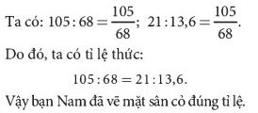
TIẾT 2
Hoạt động 2: Tính chất của tỉ lệ thức (30 phút)
a) Mục tiêu:
– Nhận biết được tỉ lệ thức và các tính chất của tỉ lệ thức.
– Vận dụng được tính chất của tỉ lệ thức trong giải toán
b) Nội dung:
Tính chất của Tỉ lệ thức.
c) Sản phẩm:
Tính chất của Tỉ lệ thức.
- Lời giải bài Luyện tập, vận dụng, bài tập SGK.
d) Tổ chức thực hiện:
Hoạt động của GV và HS | Nội dung
* GV giao nhiệm vụ học tập 1:  - YCHS HĐ cá nhân làm HĐ 2. GV chiếu nội dung HĐ 2  - Sau đó HSS cặp đôi (3p) làm HĐ 3.  - YCHS trả lời câu hỏi: từ TLT em có thể suy ra điều gì?  Từ đẳng thức a.d = b.c em có thể suy ra các TLT nào?  * HS thực hiện nhiệm vụ 1:  - HS thực hiện các yêu cầu HĐ 2 (cá nhân) HĐ 3 ( nhóm cặp)  - HĐCN Trả lời câu hỏi.  * Báo cáo, thảo luận nhiệm vụ 1:  - 1 HS đứng tại chỗ trả lời HĐ 2.  - Đại diện 1 cặp báo cáo HĐ 3.  - HĐCN trả lời câu hỏi.  - HS cả lớp lắng nghe, quan sát và chia sẻ lần lượt từng câu.  * Kết luận, nhận định 1:  - GV chính xác hóa kết quả HĐ 2,3. Và câu trả lời  - Giới thiệu tính chất của tỉ lệ thức. Chiếu tóm tắt nội dung tính chất. Nhấn mạnh tính chất 2. | 2. Tính chất của Tỉ lệ thức.  HĐ 2:  6.1,2 = 7,2 9.0,8 = 7,2  => 6.1,2 = 9.0,8  HĐ 3:  Từ 2.6 = 3.4 ta suy ra:  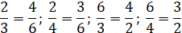  * Tính chất:  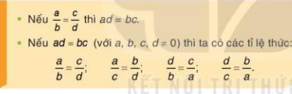
* GV giao nhiệm vụ học tập 2: Luyện tập 2  - YCHS HĐ cá nhân làm luyện tập 2 (3p) sau đó HĐ cặp đôi (2p) kiểm tra chéo.  * HS thực hiện nhiệm vụ 2  - HS HĐCN làm LT 2  - HĐ cặp đôi kiểm tra chéo  * Báo cáo, thảo luận 2  - HS đưungs tại chỗ TL Luyện tập 2  - Cả lớp quan sát, lắng nghe và chia sẻ  * Kết luận, nhận định 2:  - GV chuẩn xác kiến thức. Rút ra nhận xét SGK | Luyện tập 2:  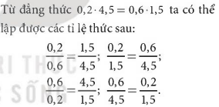  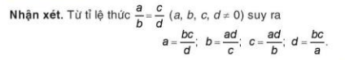
* GV giao nhiệm vụ học tập 3  - GV chữa mẫu VD 2.  - Vậy điểm chung của lá quốc kỳ Việt Nam là gì?  * HS thực hiện nhiệm vụ 3  - HS theo dõi, ghi vở.  * Báo cáo, thảo luận 3  Trả lời câu hỏi của GV  * Kết luận, nhận định 3:  - GV tổng kết phương pháp giải  - Tổng kết đặc điểm chung của quốc kỳ Việt Nam | VD 2: SGK
* GV giao nhiệm vụ học tập 4:  - GV chiếu nội dung vận dụng 2. YCHS đọc yêu cầu bài toán.  - Nêu phương án giải bài toán?  Trong bài toán này ta gọi x là đại lượng nào?  Từ đó em hãy rút ra tỉ lệ thức và tìm x?  - Gọi 1 HS lên bảng trình bày.  * HS thực hiện nhiệm vụ 4  - HS thực hiện các yêu cầu, trả lời câu hỏi.  - Giải vận dụng 2 theo hướng dẫ của GV.  * Báo cáo, thảo luận 3  - 1 HS lên bảng trình bày  - HS dưới lớp chia sẻ.  * Kết luận, nhận định 4:  GV chuẩn xác kiến thức, chiếu bài giải mẫu. | Vận dụng 2:  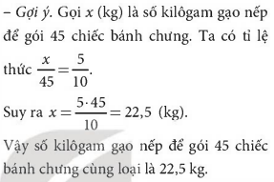
3. Hoạt động 3: Luyện tập (5 phút)
a) Mục tiêu: Giải được một số bài toán liên quan đến tỉ lệ thức.
b) Nội dung: Làm các bài tập 6.2 ( tỉ lệ thức); 6.3 a (tính chất của tỉ lệ thức)SGK
c) Sản phẩm: Lời giải các bài tập 6.2; 6.3a SGK
d) Tổ chức thực hiện:
Hoạt động của GV và HS | Nội dung
* GV giao nhiệm vụ học tập  - YCHS HĐCN Làm bài tập 6.2; 6.3a SGK  * HS thực hiện nhiệm vụ  - HS thực hiện các yêu cầu.  * Báo cáo, thảo luận  - 2 HS lên bảng trình bày.  - Cả lớp quan sát và nhận xét.  * Kết luận, nhận định:  - GV khẳng định kết quả đúng và đánh giá mức độ hoàn thành của HS. | 3. Luyện tập  Bài 6.2:  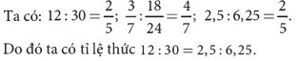  Bài 6.3:  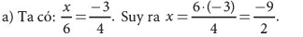
4. Hoạt động 4: Vận dụng (8 phút)
a) Mục tiêu: Giải được một số bài toán có nội dung thực tiễn liên quan đến tỉ lệ thức.
b) Nội dung: Làm các bài tập 6.5 SGK
c) Sản phẩm: Lời giải các bài tập 6.5 SGK
d) Tổ chức thực hiện:
Hoạt động của GV và HS | Nội dung
* GV giao nhiệm vụ học tập  - YCHS Làm bài tập 6.5 SGK  * HS thực hiện nhiệm vụ  - HS thực hiện các yêu cầu trên theo nhóm bàn.  * Báo cáo, thảo luận  - GV yêu cầu 1 HS đại diện trả lời  - Cả lớp quan sát và nhận xét.  * Kết luận, nhận định:  - GV khẳng định kết quả GV chiếu nd bài tập và đánh giá mức độ hoàn thành của HS. | 4. Vận dụng  Bài 6.5:  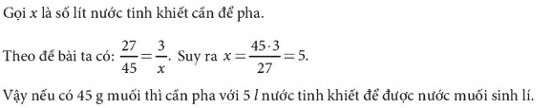
5. Hướng dẫn học sinh học ở nhà (2p) ( GV chiếu nd)
- Ghi nhớ khái niệm, tính chất của tỉ lệ thức.
- Xem lại các bài tập đã làm trong tiết học.
- Làm bài tập SGK
- Chuẩn bị giờ sau:

